材料半球发射率测量仪校准规范
编制说明

2022年10月

国家计量校准规范《材料半球发射率测量仪》校准规范
（征求意见稿）编制说明

目录
图目录 3
1、任务来源 4
2、必要性（编制背景） 4
3. 制定的主要内容 5
3.1 量值传递的范围 5
3.2 量值传递系统的基准点 6
3.3 具体制定内容 6
3.4. 基线（100%点）漂移：不超过0.02 6
3.5. 波数示值误差 7
3.6. 发射率测量重复性 7
3.7. 发射率测量示值误差 8
3.8. 标准器的制备工艺 9
3.8.1聚苯乙烯红外波长标准物质的制备方法 10
3.8.2半球发射率测量标准器制备方法 11
4 不确定度评定实例 14
4.1 测量方法 14
4.2 数学模型 14
4.3 输入量的标准不确定度评定 14
4.4 合成标准不确定度的评定 15
4.5 扩展不确定度的评定 15
4.6 测量不确定度的报告 15
5. 参考文献 15

图目录
图 1示值误差概率分布图 10
图 2聚苯乙烯薄膜谱图（透射比平直度0.5%，符合要求） 11
图 3.平直度超标的聚苯乙烯谱图 11
图 4.微结构基本外观 12
图 5.实际加工的中发射率表标准器的发射率曲线图 13
图 6.部分仪器自带的标准器（有问题） 14

1、任务来源
依据市场监管总局办公厅关于下达《2022年国家计量技术规范制定、修订及宣贯计划》的通知，受全国光学计量技术委员会的委托，由中国计量科学研究院负责，山东省计量科学研究院、陕西省计量科学研究院、上海市计量测试技术研究院参加完成《材料半球发射率测量仪校准规范》的起草任务，定于2022年完成。
归口单位：全国光学计量技术委员会

2、必要性（编制背景）

材料的红外发射特性在节能环保领域和航空航天领域有着重要的应用价值。材料发射率是表征能量传输特性极为重要的物理量。
随着红外技术和应用研究的迅速发展，越来越多的实验室配置了红外波段发射率测量仪（又称辐射率测量仪，或红外反射比/反射率测量仪）。由于规程规范的缺失，这些仪器设备的计量校准尚存在诸多问题有待解决。
在需求层面，诸多标准均涉及到发射率指标。例如在《GB/T 25261-2018 建筑用反射隔热涂料》中，对半球发射率提出了技术指标要求；在国军标中《GJB 2502.3-2006 航天器热控涂层试验方法 第3部分：发射率测试》对材料的发射率也提出了技术需求等。上述需求迫切需要相应的计量体系来保证量值的准确性。
在计量领域，我国针对红外分析仪器出台了校准规范(JJF1319-2011傅立叶变换红外光谱仪校准规范)和检定规程（JJG 681-1990 色散型红外分光光度计检定规程），但内容中未涉及任何发射率(或反射比)内容。在发射率(或反射比)计量方面,我国出台了针对可见波段的测色类仪器的校准规范（JJF 1232-2009 反射率测定仪校准规范），以及针对漫反射比仪器出台了JJF 1601-2016漫反射测量光谱仪校准规范，但其波长最远只到2500nm，对于更远的热辐射波段，仪器设备如何校准未做出任何规定。
因此，尽快制定材料红外发射率测量仪校准规范，对于规范红外波段发射率国内量值，解决玻璃、涂料等行业的迫切需求，促进量值传递，保证量值准确有着重要的意义。

3. 制定的主要内容

本次编制《材料半球发射率测量仪校准规范》的目的是为了规范材料半球发射率测量仪的技术性能，统一材料半球发射率测量仪发射率的校准方法。对于目前在各行业应用的光谱仪等光谱光度仪器，本规范的制定也会起到一定的指导作用。
本次编制《材料半球发射率测量仪校准规范》中共分为8节，并附有3篇附录：
  - 介绍了规范使用的范围。
  - 汇总了编写规范时所引用的文献。
  - 介绍了材料半球发射率测量仪的工作原理。
  - 规定了计量性能要求。其中包含其物理性能及计量特性。
  - 提出对校准环境及校准设备的技术指标的要求。
  - 校准项目及校准方法。这一节是整个校准规范的重点。
  - 是对校准结果的表述
  - 是对复校间隔时间的建议
下面就制定材料半球发射率测量仪校准规范的主要计量技术指标做充分必要说明。

3.1 量值传递的范围
目前市面上主要的材料半球发射率测量仪都是基于基尔霍夫定律，利用发射率=吸收比=1-透射比-反射比的原理进行实际测量的。
虽然市面上有大量基于辐射的发射率测量仪器，不过这类仪器主要是测量中高温状态下的法向发射率，不在本规范的范围内。
本规范将适用于基于基尔霍夫定律材料半球发射率测量仪的校准。
波长范围主要涉及2μm ~ 16μm（或5000cm⁻¹~600cm⁻¹）。

3.2 量值传递系统的基准点
目前市面上主要的材料半球发射率测量仪都是基于基尔霍夫定律，利用发射率=吸收比=1-透射比-反射比的原理进行实际测量的。
上级量值为透射比和反射比。考虑到绝大多数材料均为不透明材料，因此核心参数为反射比。
量值溯源：目前材料红外半球发射率测量仪绝大部分均是采用测量反射比的方法去计算发射率。故计量的关键物理量为中红外波段的漫反射。漫反射比量值可溯源至国家标准物质GBW(E)130392红外漫反射比标准物质; 量值源头稳定可靠。除此之外，上述物理量也可以直接到国家计量院进行量值溯源。部分具备条件的单位亦可采用绝对测量法进行量值独立复现。
目前国家计量院红外反射比量值溯源的不确定度U=2%(k=2)。(2μm ~ 16μm)可满足量值传递的需要。亦满足规程中“4.4 发射率示值误差：不超过4%；”的需求。
极少数情况需要透射比的量值溯源，目前国家计量院红外透射比量值溯源的不确定度U=0.45%(k=2)(2μm ~ 16μm)，也可满足量值传递的需要。
对于可以分光谱类的仪器，其波长(波数)量值也可以溯源至国家标准物质GBW(E)130414聚苯乙烯红外波长标准物质。也可以送国家计量院红外波数量值溯源的不确定度U=0.6cm⁻¹(k=2)(2μm ~ 16μm)
因此上述各个相关量均具备可溯源性。量值溯源链条完备。

3.3 具体制定内容
详细内容参见《材料半球发射率测量仪》校准规范(征求意见稿)。
下文将针对材料半球发射率测量仪计量特性指标的制定部分：
“4.1 基线（100%点）漂移：不超过0.02；
4.2 傅立叶变换型设备，波数示值误差：不超过2cm⁻¹；光栅分光型设备，波数示值误差在大于2000cm⁻¹处，不超过8cm⁻¹，在小于2000cm⁻¹，不超过4cm⁻¹；
4.3 发射率测量重复性：不超过0.02；
4.4 发射率示值误差：不超过0.04；”

3.4. 基线（100%点）漂移：不超过0.02
基线漂移为仪器的基础性能。一般而言，各个光谱类仪器均有类似规定。例如《JJG178分光光度计检定规程》中，就规定了零点漂移。用于评价仪器的最为基础的稳定性指标。
本项目规定的基线100%漂移，实际就是参照了JJG178中的零点漂移的规定。因为这是基于1-反射比来实现的，实际也就是反射比的零点漂移。
 | 典型仪器型号 | 实测结果
积分型 | RD1 | <0.02
 | TIR100 | <0.01
 | IR-2 | <0.005
光谱型 | Bruker, E55,70v,80v等 | <0.5%  注意：排除了大气吸收峰
 | Nicolet is50等 | <0.5%  注意：排除了大气吸收峰
对于积分型设备，一定要等其达到热稳定后才可以测量，否则其可能无法达到0.02的指标。对于傅里叶变换型的设备，可以轻松达到该指标。

3.5. 波数示值误差
可以分光谱的半球发射率测量设备，其分光谱的原理一般分为两类，一类为基于傅里叶变换的原理，另外一类为光栅分光的原理。
所幸的是，针对这两类仪器，均有现成的校准规范或者检定规程，直接引用他们的要求即可。
在《JJF1319-2011傅立叶变换红外光谱仪校准规范》中，要求，在3000cm⁻¹附近的示值误差不超过±5cm⁻¹，在1000cm⁻¹附件的示值误差不超过±1cm⁻¹。
在《JJG681-1990色散型红外分光光度计检定规程》中，规定波数示值误差在大于2000cm⁻¹处，不超过8cm⁻¹，在小于2000cm⁻¹，不超过4cm⁻¹；
为了表述形式的一致性，傅里叶类型的仪器修改为在大于2000cm⁻¹处，不超过5cm⁻¹，在小于2000cm⁻¹，不超过1cm⁻¹；

3.6. 发射率测量重复性
为了考察不同发射率测量仪的示值误差水平，我们抽取了近3年对外出具的相关报告。以报告中的数据作为指标制定的参考依据。

报告编号 | 重复性
GXcl2020-04370 | <0.001
GXcl2020-04640 | 0.002
GXcl2021-12256 | 0.02
GXcl2021-14480 | 0.008
GXcl2021-14481 | 0.01
GXcl2021-14482 | 0.008
GXcl2021-17380 | 0.009
GXcl2022-05162 | 0.01
GXcl2022-05850 | 0.01

从上表中可以看出，重复性位于0.001-0.020之间。考虑到3.7部分的测量示值误差，将推荐值放置在0.02处，这样可以保证大多数的仪器设备均符合要求。

3.7. 发射率测量示值误差
为了考察不同发射率测量仪的示值误差水平，我们抽取了近3年对外出具的相关报告。以报告中的数据作为指标制定的参考依据。
报告编号 | 示值误差绝对值 | 累计概率
GXcl2021-12256 | 0.000 | 3%
GXcl2022-04689 | 0.000 | 7%
GXcl2022-05544 | 0.000 | 10%
GXcl2021-17572 | 0.001 | 14%
GXcl2022-05543 | 0.001 | 17%
GXcl2021-14481 | 0.003 | 21%
GXcl2021-17380 | 0.003 | 24%
GXcl2021-17380 | 0.006 | 28%
GXcl2021-14480 | 0.009 | 31%
GXcl2022-03777 | 0.009 | 34%
GXcl2020-03288 | 0.010 | 38%
GXcl2021-16190 | 0.010 | 41%
GXcl2022-05162 | 0.010 | 45%
GXcl2021-14247 | 0.011 | 48%
GXcl2021-14482 | 0.013 | 52%
GXcl2021-14482 | 0.022 | 55%
GXcl2022-05850 | 0.025 | 59%
GXcl2021-15845 | 0.027 | 62%
GXcl2021-14481 | 0.032 | 66%
GXcl2022-05543 | 0.039 | 69%
GXcl2020-03288 | 0.040 | 72%
GXcl2021-12256 | 0.040 | 76%
GXcl2022-05544 | 0.040 | 79%
GXcl2021-15845 | 0.045 | 83%
GXcl2021-14480 | 0.050 | 86%
GXcl2021-16190 | 0.060 | 90%
GXcl2021-14247 | 0.065 | 93%
GXcl2022-03777 | 0.086 | 97%
GXcl2022-04689 | 0.090 | 100%
注：一份证书中可能存在多个量值，多个示值误差，上述统计假设这些不相关的。
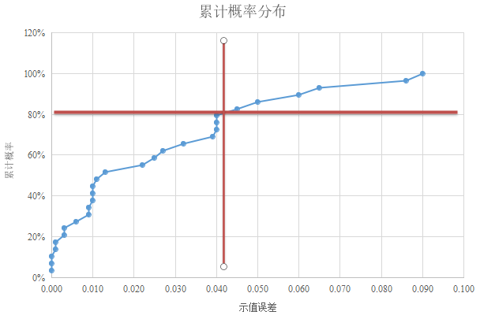
图 1示值误差概率分布图
从上表中可以看出，当制定0.04作为参考值时，市面上的发射率测量仪的80%的概率都是符合要求的。若以0.06作为参考值，虽然可以使得90%的设备都是符合要求的，但是指标提高了很多。并不太建议。

3.8. 标准器的制备工艺

3.8.1聚苯乙烯红外波长标准物质的制备方法
可直接购置有证标准物质即可。或自行加工。
加工方法与注意事项：推荐采用物化性能稳定的厚度为38μm的聚苯乙烯薄膜制成。有效通光孔径为Φ25mm。薄膜雾度值位于30~40之间，重均分子量为429300附近即可。薄膜两面务必进行钝化处理，或者内部加散射剂，否则会导致平直度指标超标。参见下图说明即可。
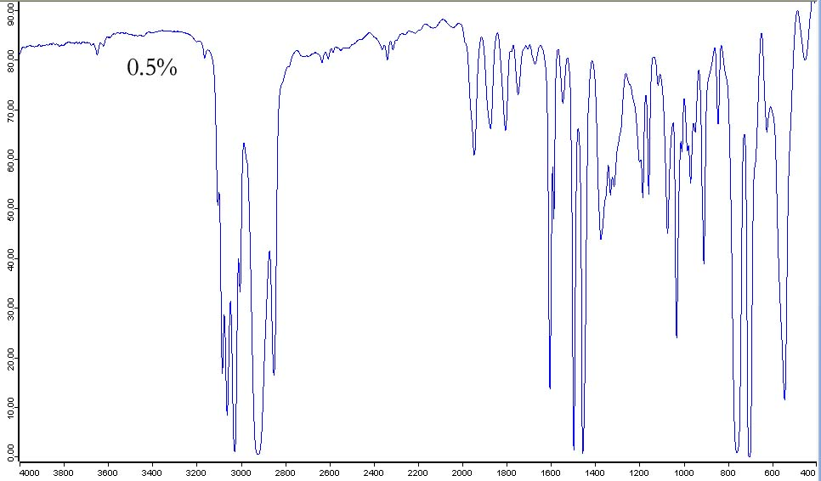
图 2聚苯乙烯薄膜谱图（透射比平直度0.5%，符合要求）
图 3.聚苯乙烯薄膜谱图（无处理，平直度超标）

3.8.2半球发射率测量标准器制备方法
包括高中低发射率标准片各一个。
高发射率标准器从外观形态上或从实现的技术路线上，可以分为2大类，一类为平面型，一类为腔型。
纯平面型体积较小，使用较为方便，是优选方案。就加工而言，平面高吸收材料主要有2种加工方法，一类为喷涂型，一类为生长型。
喷涂类必须采用表面微结构的基础，参见下图。在辅助各类高吸收涂料。例如NEXTEL-Velvet-Coating 811-21的涂料。其它涂料的光谱平坦性一般较差，不建议使用。
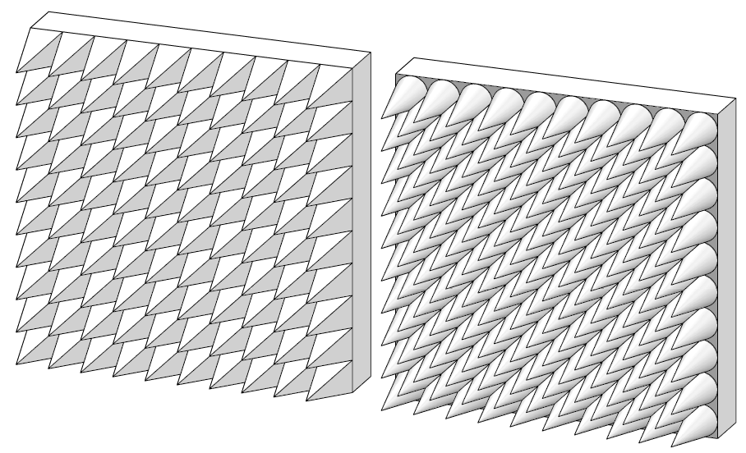
图 4.微结构基本外观
除此之外，采用碳纳米管是一类特殊的高吸收材料。近年来，受到了广泛的关注。典型的碳纳米管制备法一般采用化学气相沉积法。以烃类或一氧化碳为原料，催化裂解出碳，并在金属催化剂层表面上长出碳纳米管。制备过程中，基片上铁薄膜在还原气氛下经 750 ℃左右的热处理后，在纳米效应、表面张力和奥斯瓦尔德成熟的共同作用下形成纳米催化颗粒。碳源分子在铁纳米颗粒作用下裂解产生碳原子。碳原子在金属催化剂层表面经表面吸附、扩散、溶解、重排，达到饱和后析出碳纳米管。经过实际加工，测试，实际的碳纳米管反射比曲线受到加工工艺的影响很大，但总体而言，反射比很低，吸收比很高。发射率可以超过0.99，但是其粘接不牢靠，不耐脏，不建议使用。
比较成熟的方案，建议采用腔式结构，辅助黑涂料喷涂来实现较为简单。但是注意，一定要采用NEXTEL-Velvet-Coating 811-21的涂料。腔体开口若为50mm，其腔体部分长度建议不低于100mm，以保障0.99的发射率。
中发射率标准器为了保证光谱的平坦性，建议采用NEXTEL-Velvet-Coating 811-21的涂料中掺入30%（质量分数）的铝粉混合即可。
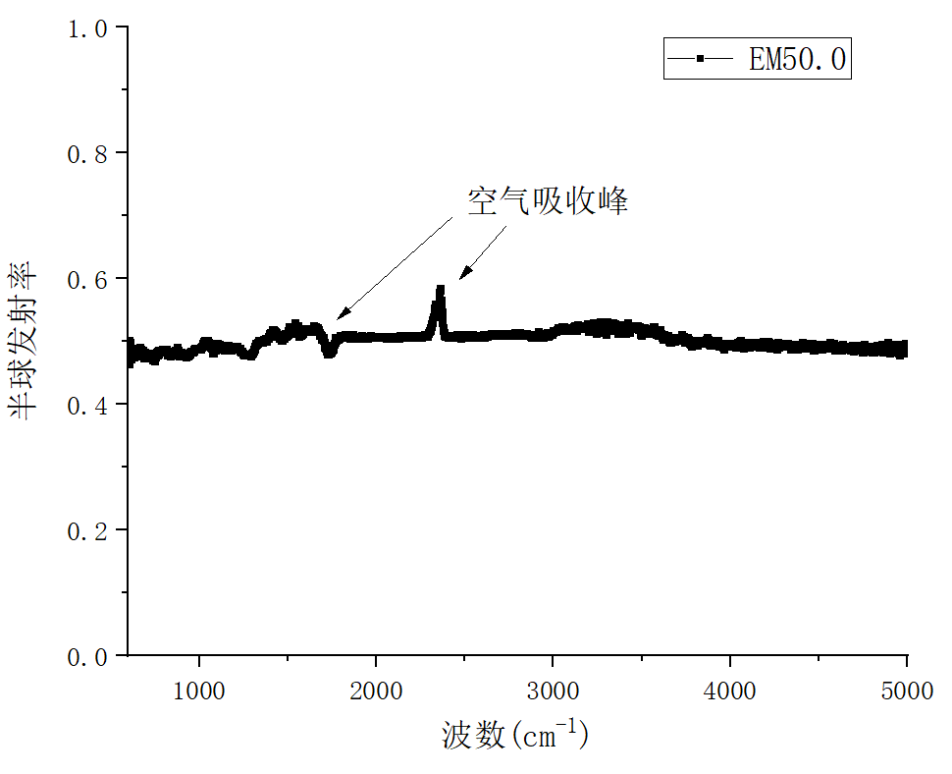
图 5.实际加工的中发射率表标准器的发射率曲线图
从图中可以看出，随光谱基本是一条直线。但是图中的几个吸收峰为空气中水和二氧化碳引起的，并非真实的。
高发射率标准器目前只能采用毛面铝，镀金加工而成。

需要注意的是，部分仪器自带的标准器，其发射率光谱曲线并不平坦，一旦光源光谱曲线及探测器响应曲线有变化，会导致不可预测的误差。
参见下图。其光谱曲线随着波长有较大的变化。
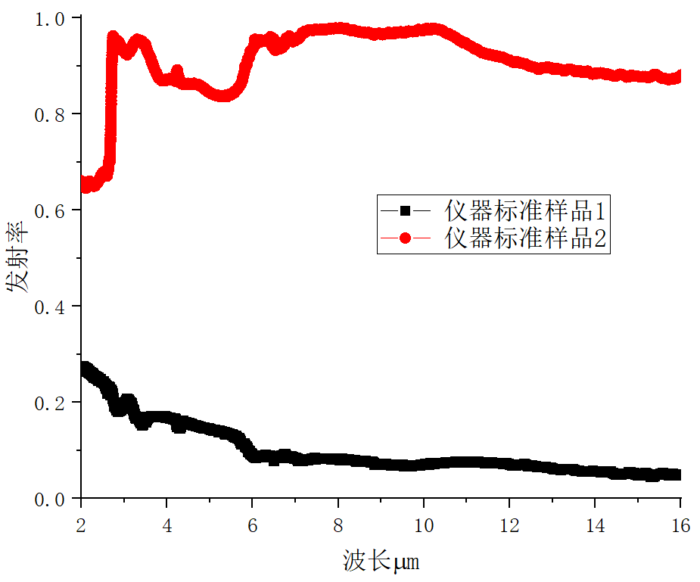
图 6.部分仪器自带的标准器（有问题）

4 不确定度评定实例
本附录对采用半球发射率测量标准器校准材料半球发射率测量仪的测量结果不确定度评定进行实例分析。

4.1 测量方法
按照本校准规范的要求和步骤，用半球发射率测量标准器对材料半球发射率测量仪进行校准，取3次测量结果的平均值作为测量结果。

4.2 数学模型
建立数学模型
C.1
式中： ——特定波数或波长下的校准值；
——特定波数或波长下测量装置示值；
——特定波数或波长下测量装置示值的修正值。
由于Δε一般为常数，即，故测量结果不确定度$u(v)$的来源主要是测量仪器的示值的不确定度。除此之外，还应该考虑波数准确度、测量重复性等要素对测量结果的影响。

4.3 输入量的标准不确定度评定
4.3.1 材料半球发射率测量仪测量重复性引入的标准不确定度评定
测量重复性可以通过连续测量得到的数据，采用A 类方法进行评定。
重复测量发射率值在0.5左右的1 片发射率标准片3次，发射率测量结果分别为0.511，0.524，0.514，极差值为0.013。测量数据经处理得单次测量实验标准差 ：
4.3.2 波数示值误差引入的标准不确定度评定
波数示值误差为1.3cm⁻¹，假设其为均匀分布，且发射率的波数变化率为0.005/cm⁻¹,其引入的标准不确定度为：
4.3.3 发射率标准片的标准不确定度评定
发射率标准片送上级计量部门校准，其标准发射率的合成标准不确定度为0.030( k=2),则标准不确定度为：

4.4 合成标准不确定度的评定
由于各标准不确定度分量不相关，故合成标准不确定度为：

4.5 扩展不确定度的评定
取k=2。故扩展不确定度为：

4.6 测量不确定度的报告
校准半球发射率测量仪示值误差测量结果的扩展不确定度为：
U =0.032（k =2）

5. 参考文献
JJF 1001-2011《通用计量术语及定义》
JJF1059.1-2012 《测量不确定度评定与表示》
JJF 1032-2005《光学辐射计量术语》

